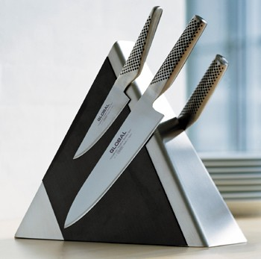

Многие сталкивались с проблемой затупившегося ножа. Казалось бы, что тут такого взял и наточил нож. Но как выяснилось, правильно точить ножи умеет очень мало людей.
В этой статье я попытаюсь рассказать вам, как это делается правильно.
И так начнем.
Для начала немного о том, как не надо точить ножи.
Не используйте для заточки высоко оборотистые шлифовальные круги. Дело в том, что на таком кругу во время заточки нож нагревается, а каждый нож закаляется при определенной температуре, такой нагрев может испортить ваш нож навсегда. И если вы не хотите точить ножи каждый день, не точите их с помощью различных точилок, они хоть и быстро точат, но после заточки на них, но еще быстрее затупляется.
Причина того что ножи тупятся, это стирание стали на микроскопическом уровне, и еще одна причина это то, что невозможно держать нож все время под правильным углом, из-за этого кончик лезвия начинает гнуться, а со временем может отломаться.

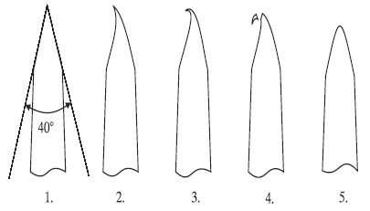

На рисунке показаны: стадии затупления ножа.
1. Острый и хорошо заточенный нож.
5. Тупой нож с отломившимся острием лезвия.

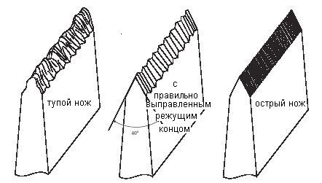

Для хорошей и качественной заточки ножа, необходимо использовать хороший точильный брусок лучше всего использовать алмазный брусок.

Ваши движения должны быть такими как на картинках.
Начинайте движение от рукоятки ножа к его закругленному носу.

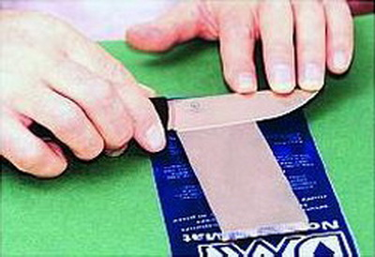

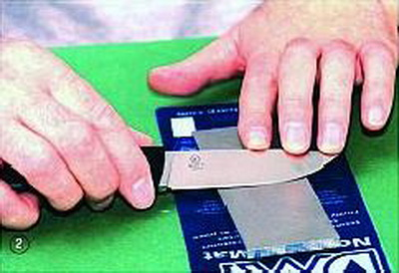

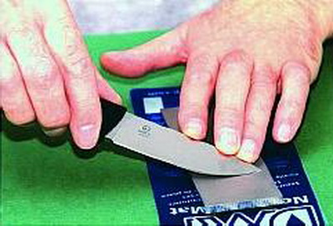

Когда, дойдем к этому участку, необходимо приподнять рукоятку, что бы сохранить угол заточки.

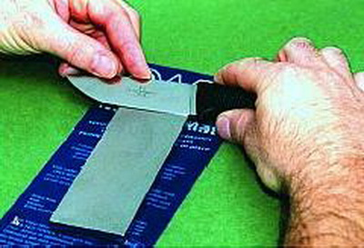

Важно, что бы лезвие оставалось на бруске все время.

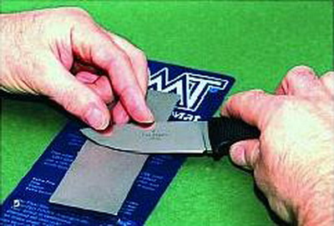

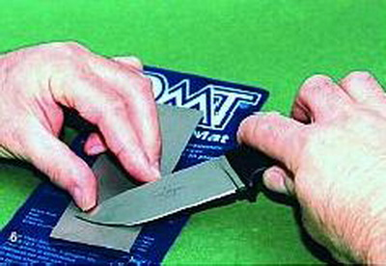

Когда заточили одну сторону. Все те же действия в том же порядке необходимо проделать и со второй стороной.
Давай те разберем всю технику заточки ножа полностью.
1. Положите брусок так, что бы вам было удобно.
2. Старайтесь, что бы нож оставался на бруске все время даже когда вы закончили движение.
3. Старайтесь удерживать нож под углом 20°

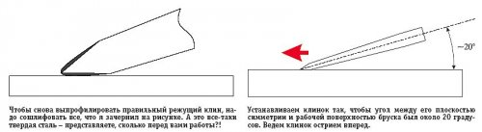

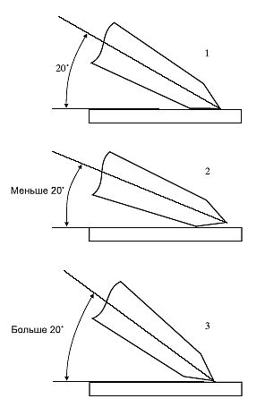

4. Двигайте нож как показано на рисунке ниже

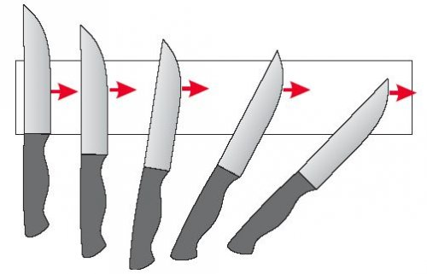

Такие движения помогут создать на ноже микроскопическую пилочку. Которая вам будет помогать разрезать
Не давите на брусок слишком сильно, это немного ускорит заточку, но и приведет к тому, что вы не сможете сохранить угол заточки, и все придется начинать сначала. Так же это очень ускорит износ вашего точильного бруска.

